Pszczółki, Sówki
- Oglądamy filmik: https://www.youtube.com/watch?v=x23rTDl4AMs
- Pytamy: „How are you today?” Dziecko odpowiada.
- Powtarzamy nazwy kolorów: https://www.youtube.com/watch?v=tRNy2i75tCc
- Oglądamy filmik o pogodzie: https://www.youtube.com/watch?v=rD6FRDd9Hew
- Pytamy: “What’s the weather like today?” Dziecko odpowiada. (It’s sunny / cloudy / rainy / snowy / windy)
- Pokazujemy obrazki i nazywamy:
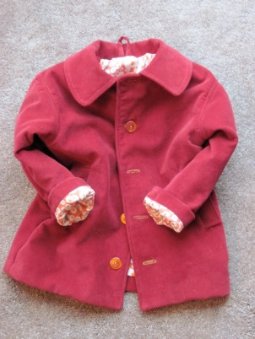coat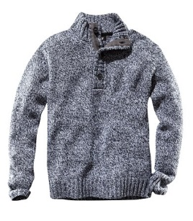jumper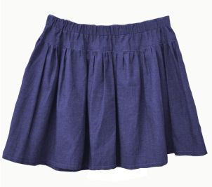skirt
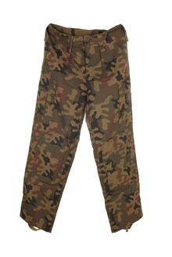trousers 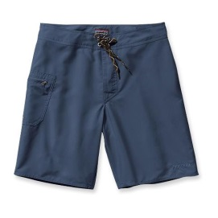shorts 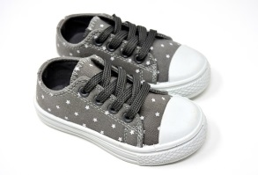shoes

